环境因素危险源导入使用说明

第一步 下载导入模板
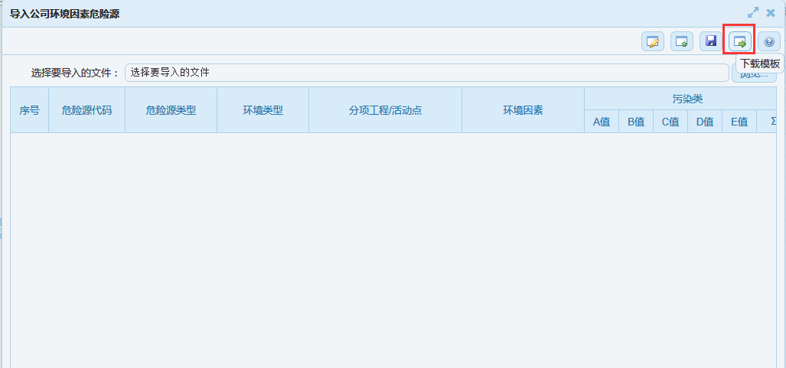
（1）点击下载模板按钮，下载导入模板；模板放到指定位置。
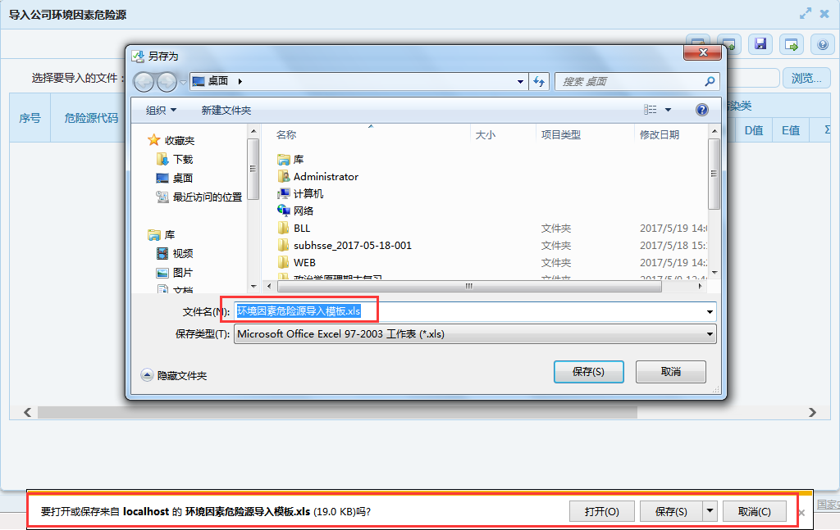

第二步 编辑模板数据
（1）、打开下载的Excel模板，按要求编辑模板，灰色项为必填项；
（2）、危险源类型、环境类型、A值、B值、C值、D值、E值、F值、G值有输入限制，可在右边箭头下拉查看或选择。
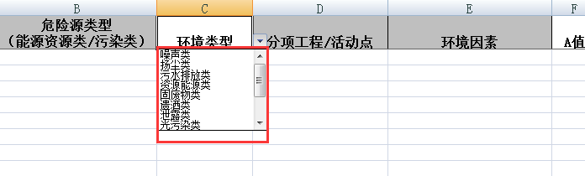

（3）、输入值规则
危险源类型：能源资源类、污染类。
环境类型：噪声类、扬尘类、污水排放类、资源能源类、固废物类、遗洒类、泄露类、光污染类、有毒有害气体、废气类、异味类、突发事件。
A值：1、2、3、4、5。
B值：1、3、5。
C值：1、2、3、4、5。
D值：1、3、5。
E值：1、2、3、4、5。
F值：1、3、5。
G值：1、3、5。

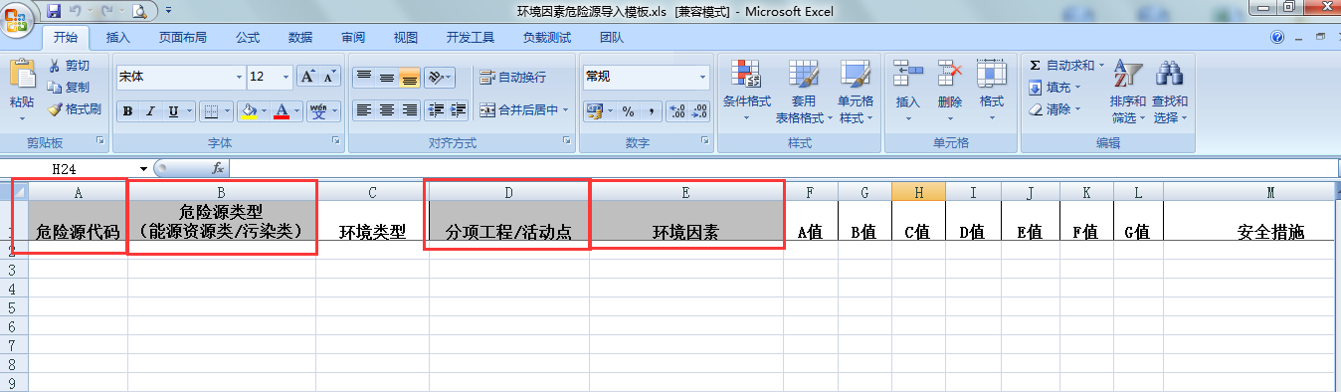

第三步 审核导入信息
（1）浏览打开编辑好的模板数据所在位置，然后点击审核按钮；如果数据没有问题，提示审核完成；否则提示错误，对照错误信息，检查模板数据。
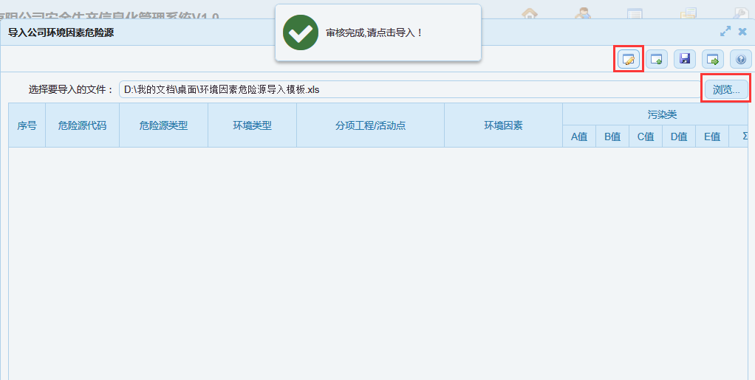

第四步 导入数据
（1）审核完成后，点击导入按钮，导入信息会显示在列表中。
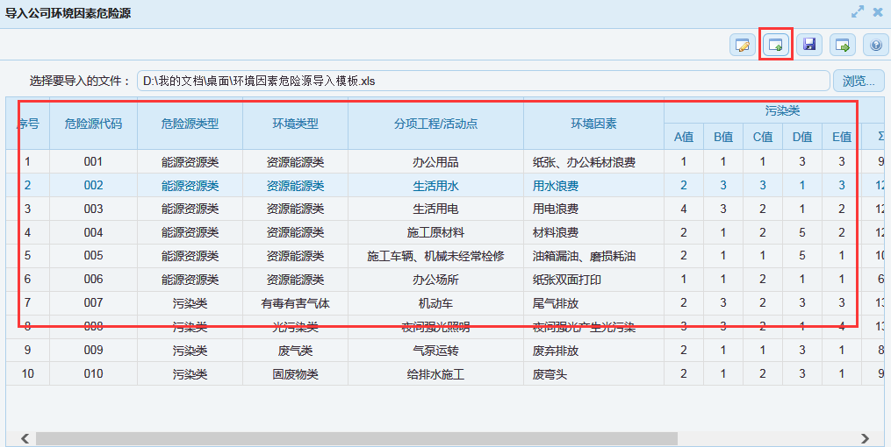

第五步 保存数据
（1）点击保存按钮，提示导入成功。
